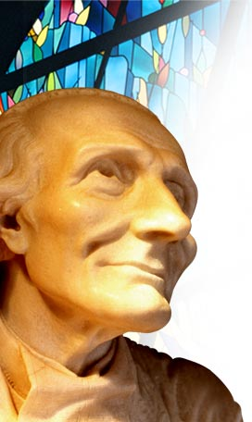
Oremos siempre por nuestros sacerdotes
Conocer es Celebrar
Adviento tiempo para renovarse y empezar.
Estaba profundamente convencido de que una persona es feliz cuando vive con Dios; y que es infeliz sólo cuando esa persona libremente se ha separado de Dios: porque no conoce lo que Dios dice, porque ha dejado de escucharle y hacerle caso."Hijos míos; ¿por qué somos tan ciegos y tan ignorantes? iPorque no hacemos caso de la palabra de Dios!".
Pero lo primero para poder hacer caso a Dios es saber qué dice, estar formado: "Con una persona formada hay siempre recursos. Una persona que no está formada en su religión es como un enfermo agónico; no conoce ni la grandeza del pecado, ni la belleza del alma, ni el precio de la virtud; se arrastra de pecado en pecado".
(Santo Cura de Ars)

Martes 22 de diciembre de 2009
Dios nuestro, que al ver al hombre caído y condenado a la muerte, quisiste rescatarlo con la venida de tu Hijo, concede a cuantos creemos en el misterio de su encarnación, participar algún día de su vida inmortal. Por nuestro Señor Jesucristo… Amén.
1 Sm 1,24-28 Ana da gracias por el nacimiento de Samuel
Interleccional 1 Sm 2,1-8 Mi corazón se regocija por el Señor, mi Salvador
Lc 1,46-56 El Poderoso ha hecho grandes cosas por mí “En aquel tiempo, dijo María: Mi alma glorifica al Señor y mi espíritu se llena de júbilo en Dios, mi salvador, porque puso sus ojos en la humildad de su esclava. Desde ahora me llamarán dichosa todas las generaciones, porque ha hecho en mí grandes cosas el que todo lo puede. Santo es su nombre, y su misericordia llega de generación en generación a los que lo temen. Ha hecho sentir el poder de su brazo: dispersó a los de corazón altanero, destronó a los potentados y exaltó a los humildes. A los hambrientos los colmó de bienes y a los ricos los despidió sin nada. Acordándose de su misericordia, vino en ayuda de Israel, su siervo, como lo había prometido a nuestros padres, a Abraham y a su descendencia, para siempre. María permaneció con Isabel unos tres meses y luego regresó a su casa”
Canto del Magnífica
- Nos señala como Dios se hace presente en la historia de la salvación. Observamos:
  - Personalidad de María
  - Universalidad de esa experiencia gozosa de María
- Dios llega a los que son despreciados: enfermos, viudas, estériles…
- El Dios del Evangelio se fija de manera personal y comunitaria en nosotros
- Nos presenta a María como la mujer que denuncia la injusticia y la opresión
- Como la mujer que se solidariza con los pobres y los reivindica en su lucha por la dignidad.

El “Magníficat” es el canto que muestra su compromiso por un mundo donde reine la vida

mrivassnchez@gmail.com

